**Actividades SSH – Bloque 1**

1. Prueba desde el navegador la orden telnet, usando la URL <telnet://telnet.coin.missouri.edu> con el usuario guest y sin contraseña.

* La orden no funciona ya que el protocolo telnet está en desuso desde hace varios años debido a que se considera inseguro.

1. Instala y configura SSH para el modo texto.

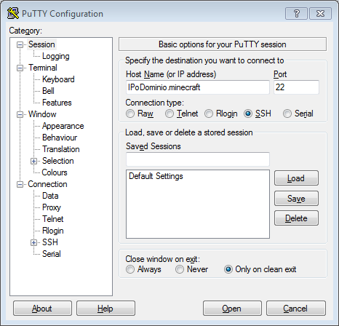

1. Configura los archivos de configuración de un cliente y un servidor SSH para que se conecten por otro puerto que no sea el 22.

* Cambiando la configuración del archivo del protocolo SSH instalado en el servidor (como por ejemplo PowerShell) se puede establecer que cuando el cliente realiza la petición de conexión SSH se realice por otro puerto distinto al 22, negociado por cliente y servidor.

1. Prueba a conectarte con PuTTY a algún servidor de los indicados en el ejercicio 2.

* No se puede establecer la conexión con los servidores ya que el tiempo de conexión expira cuando intento acceder a ellos con el programa PuTTY.

1. Crea un túnel para conexiones FTP en modo texto (consulta en el epígrafe 1 de este tema, el apartado dedicado a los “Túneles SSH”).

* A través del fichero “/etc/ssh/sshd_confi” se puede modificar para que realice los comandos necesarios que permitan las conexión mediante los protocolos oportunos y utilizando un Túnel SSH

1. Crea el túnel para conexiones FTP en PuTTY.

* A través de la pestaña Túnel en SSH se puede establecer un túnel de comunicación seguro con el host. Después de realizar conexión se pedirá el nombre y usuario del equipo.

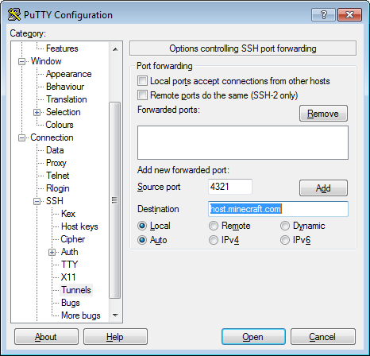

1. Entra en <http://www.andrewmin.com/webx>. ¿Te gusta el entorno?

* La página no está disponible.

1. Entra en Google Docs (http:docs.google.com, debes tener una cuenta en Google o Gmail). Crea un archivo de texto, hoja de cálculo o presentación y compártela con al menos dos compañeros. ¿Te parece interesante que todos los que invites puedan modificar el archivo? ¿Para qué lo usarías?

* Sí, es una herramienta muy útil para compartir archivos entre amigos o compañeros de trabajo. De esta forma, varias personas pueden trabajar en un archivo de forma simultánea y queda guardado en la nube. Hace tiempo usaba esta herramienta con mis compañeros de “guilld” para llevar la hora y lugar donde habían matado o dónde iban a reaparecer los “jefes mundiales” del juego.

1. Configura un servidor VNC en Windows, acepta tu IP como cliente y conéctate desde otro equipo. ¿Te parece rápido?

* Creando una cuenta y configurando la IP del equipo o conociendo la IP o uario de otro equipo puedes acceder de forma remota a dicho equipo.

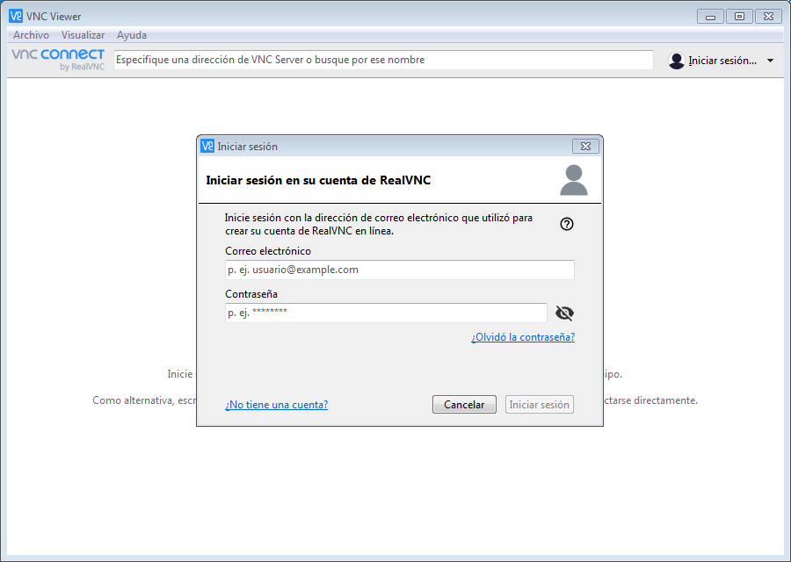

1. Busca en Internet los protocolos (al menos tres) que sean susceptibles de hacer túneles.

* SSH: protocolo para acceso remoto. Utiliza un túnel de comunicación cifrado con el algoritmo RSA para establecer conexiones cifradas entre cliente y servidor.
* TLS: protocolo de seguridad en la capa de transporte en base a criptografía para establecer comunicaciones seguras en Internet.
* Teredo: protocolo que permite convertir direcciones IPv6 para equipos conectados a Internet a redes IPv4. Utiliza los túneles de comunicación para realizar la conversión y mantener la confidencialidad de las IP.

1. Busca información y pantallas de uso de los programas de acceso remoto especializados para formación (por ejemplo: Net OP School)

* TeamViewer: programa que permite conectarse de forma remota a otro equipo y tener control total de dicho equipo a través de una interfaz gráfica.
* GoToMyPC: programa que permite el acceso remoto a través del navegador web.
* Chrome Remote Desktop: programa de acceso remoto desarrollada por Google a través de una interfaz gráfica.